目录

说明 1

Maker-Wanchain平台示意图 1

Maker-Wanchain平台功能分析 2

平台功能 2

支持多种币种跨链交易 2

支持多种抵押资产 2

WMKR为MKR在wanchain上的映射币 3

WDAI为独立稳定币不是DAI的映射币 3

Oracles 4

Keepers 4

全局清算者 4

WDAI与DAI的映射关系 5

平台管理 5

平台参数统一管理 5

平台监控 5

# 说明

此文档为Maker-Wanchain平台的功能分析文档,列出了目前考虑到的基于<<Maker DAO-Wanchain Integration Plan.pdf>>计划,Maker-Wanchain需要考虑实现的功能.

此文档为初步的分析文档,Maker-Wanchain平台的功能列表需要讨论完善.在讨论完善基础上各部分需要根据讨论及分析结果进行进一步细化.有的功能可能并不需要支持,需要在讨论后删除.还有未考虑到的部分需要讨论后添加并细化.

# Maker-Wanchain平台示意图

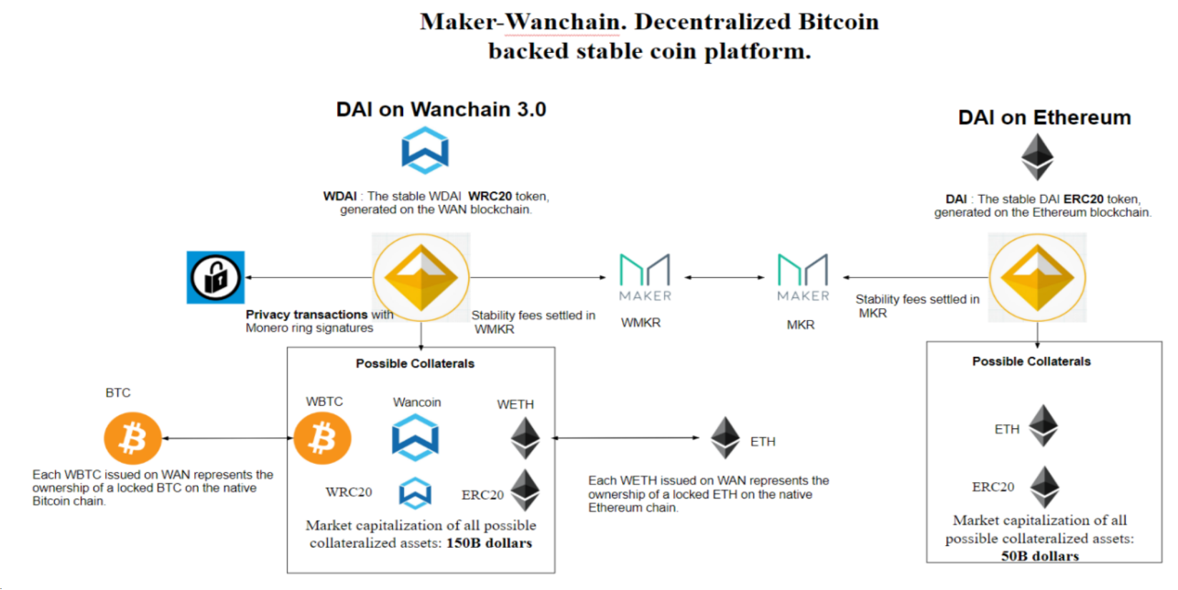

# Maker-Wanchain平台功能分析

## 平台功能

### 支持多种币种跨链交易

Wanchain 2.0已经支持ETH的跨链交易,Wanchain 3.0将要支持BTC的跨链交易.

随着Maker-Wanchain平台支持更多种类的抵押资产类型,需要wanchain支持更多币种的跨链交易.

支持多种币种跨链交易只涉及Wanchain相关修改.

Maker平台不需要对此功能做修改.

### 支持多种抵押资产

目前的Maker平台是运行在以太坊上的一组智能合约,只支持ETH作为抵押物创建CDP来生成DAI. 在3.0阶段Wanchain会支持BTC的跨链交易,BTC在Wanchain上对应的映射代币为WBTC. 在Maker-Wanchain平台上需要支持WBTC作为抵押物来生成CDP,然后从CDP生成WMKR.

此功能的实现需要四部分支持:

wanchain部分:

1. wanchain支持BTC的跨链交易.
2. wanchain支持新ERC20币种WDAI及WMKR.

Maker平台部分:

1. wanchain上的Maker平台支持WBTC类型的抵押债仓.

目前尚未深入研究抵押债仓智能合约实现,对抵押债仓智能合约增加抵押物类型的时间及难度未做评估.

1. 支持从CDP转换WDAI.

**单一种类资产抵押:**

目前Ethereum链上的Maker平台支持ETH作为抵押物生成CDP,然后从CDP获得DAI. 在wanchain3.0阶段wanchain上的Maker平台需要支持WETH作为抵押资产生成CDP及支持WBTC作为抵押资产生成CDP.

这要求Maker-Wanchain平台需要支持如下抵押方式:

1. 抵押ETH生成CDP, 从CDP获取DAI.(由Ethereum上的Maker实现)
2. 抵押WETH生成CDP,从CDP获取WDAI.(由Wanchain上的Maker实现)
3. 抵押WBTC生成CDP,从CDP获取WDAI.(由Wanchain上的Maker实现)

伴随wanchain支持更多币种的跨链交易,wanchain上Maker平台需要支持对应币种的映射代币生成抵押债仓.

单一种类资产抵押是多资产类型联合抵押的特例.

**多资产类型联合抵押:**

多资产类型联合抵押即在一个CDP中不止有一种抵押资产类型(例如WBTC),而是具有多种资产类型,每种资产在CDP中占据不同的比重.Maker平台根据一个CDP中的资产组合来换算出能够生成的WDAI的数量.

多资产类型联合抵押币单一种类资产抵押方式更能够有效平抑WDAI及DAI的价值波动.

在多种资产抵押这个功能中,wanchain提供了各种资产的跨链,为资产抵押提供了基础(各种代币映射到wanchain上,为这些代币作为抵押物提供了可能.)

### WMKR为MKR在wanchain上的映射币

wanchain采用与BTC跨链交易相同的方式来支持MKR的跨链交易.MKR在wanchain上对应的代币为WMKR.

MKR是Maker平台的管理币,MKR持有者根据MKR数量的多少来行使权力.持有MKR越多则用户具有的管理权重越大.

**从MKR币的功能角度考虑,建议管理币MKR只由ethereum的Maker生成**,**在wanchain链上的WMKR只是ethereum链上MKR代币的映射.**wanchain不会凭空产生WMKR.

即:

*Bob`s MKR总量 = Bob`s MKR(on-Ethereum) + Bob`s WMKR(on-Wanchain)*

### WDAI为独立稳定币不是DAI的映射币

WMKR为MKR在wanchain上的映射币,因此wanchain上WMKR的数量恒等于Ethereum上锁定的MKR数量.而WDAI由wanchain上的CDP兑换产生,并不是DAI的映射币,因此WDAI的总量与DAI的总量没有对应关系.

WDAI及DAI与其对应的抵押债仓CDP具有绑定关系. 在DAI 1.0的实现中,按照:

*CDP对美元资产价值 : DAI对美元价值 = 1.5 : 1*

*的方式来从CDP生成DAI.*

考虑Maker-Wanchain平台的实现复杂度,有如下两个实现方案的建议:

1. WDAI与DAI是各自平台上独立的ERC20币,具有同等地位,相互之间并不具有1:1映射及锁定关系. wanchain上的Maker平台独立产生WDAI币, ethereum上的Maker平台独立产生DAI币.

**优点:**

1. WDAI与DAI不具有直接按比例锚定关系使得WDAI的生成更为简单,只需要从wanchain的CDP中按照现有逻辑生成对应的WDAI即可,无需考虑WDAI在ethereum上的映射.

**缺点:**

1. Maker-Wanchain作为一个平台,其币值稳定机制应该把WDAI与DAI视为一个整体对待,即:

DAI总量 = DAI(on-Ethereum)总量 + WDAI(on-Wanchain)总量.

1. WDAI是DAI在wanchain上的映射币,具有1:1映射及锁定关系.

Maker-Wanchain平台在wanchain上进行资产抵押生成WDAI币. 如果WDAI与DAI具有等比例锚定关系,那么需要在生成WDAI的同时对应增加Ethereum上DAI的数量.Ethereum上新增DAI币的CDP并不在Ethereum上,而是在wanchain上与WDAI对应的CDP.

采用此种方案, DAI总量 = DAI(on-Ethereum)总量.

此种方案需要考虑的方面较多,CDP与DAI的关系维护复杂,可能涉及到现有Maker平台的改动,**不推荐此方案.**

### Oracles

Maker-Wanchain平台的wanchain链也需要与ethereum相同的预言机机制把对应代币的价格导入到链上.

### Keepers

Maker平台需要各种类型的keepers来保证平台按照期望的方式运行,同时Maker平台也提供了各种激励机制鼓励更多的keeper为了获得利益参与到平台中来.

Maker-Wanchain平台中部署在wanchain链上的Maker平台也需要与ethereum功能相同甚至更多的keepers来保证其价格稳定机制的稳定运行.

### 全局清算者

需要在wanchain上也部署类似ethereum同等功能的全局清算者以应对突发事件.

或者修改已有全局清算者的实现,使其即监控wanchain平台也监控ethereum平台.

### WDAI与DAI的映射关系

WDAI与DAI作为互相独立的稳定币,各自都有其对应链上的CDP保证其价值稳定.

Maker-Wanchain是否需要对WDAI于DAI进行1:1映射? (需要讨论)

有如下两种情况:

1. WDAI与DAI具有1:1映射关系

Wanchain中从CDP生成WDAI后需要在Ethereum上生成对等DAI,然后锁定新生成的WDAI或者DAI.从而保证CDP与新生成的WDAI或DAI的对应关系.

此方法会使得CDP与其DAI不在同一个链上,实现机制较为复杂.

1. WDAI与DAI不具有1:1映射关系

按照常规ERC20代币之间的交易方式进行交易.

综上,建议WDAI与DAI不具有映射关系.在代币互相交易的过程WDAI与DAI按照常规的代币交易方式进行操作.

## 平台管理

### 平台参数统一管理

Maker-Wanchain平台实际基于两个区块链组成,一个是wanchain,另一个是ethereum.在这两个链上都有各自的Maker平台运行.

Maker为了保持DAI对美元的1:1锚定关系定义了一系列价格稳定机制及激励机制来激励更多用户为了获得利益参与到DAI的币值稳定中来.这些机制中有许多调节参数,这些参数的值由MKR持有者共同决定.

Maker-Wanchain平台作为一个整体,从用户角度来看需要具有统一的平台参数.

例如:

目标价格变化率

敏感度参数

清算比率

稳定费用

罚金比例

其他Maker平台参数

上述这些平台参数是由MKR持有者共同决定的.在Maker-Wanchain平台中需要保证wanchain链上的Maker与ethereum链上的Maker参数一致.

## 平台监控

需要把WDAI纳入到目前的DAI及Maker监控及查询体系中.例如:

DAI dashboard,

Platform data.

Oasis direct 等.

---- END ----